Основные события и термины для ВПР по истории 7 класс.
1505—1533 гг. — княжение Василия III
1510 г. — присоединение Псковской земли
1512-1522 гг. Русско-литовская война проходила при Московском Великом князе Василии III; в ходе войны русскими войсками был захвачен Смоленск
1514 г. — включение Смоленской земли в состав Московского государства
1521 г. - присоединение Рязанского княжества. Последним князем независимого Рязанского княжества был Иван Иванович, который попал в плен к Василию III. Значение: завершился процесс объединения русских земель вокруг Москвы, Рязань было последним крупным независимым русским княжеством.
1533—1584 гг. — княжение (с 1547 г. — царствование) Ивана IV Васильевича (Ивана Грозного) 1533—1538 гг. — регентство Елены Глинской. Регент – временный правитель. Е. Глинская провела денежную реформу. Была введена копейка.
1538—1547 гг. — период боярского правления
1547 г. — принятие Иваном IV царского титула. Венчался «шапкой Мономаха» на царство в Успенском соборе. Значение: принятие царского титула поднимало международный авторитет России. Теперь российский государь приравнивался к самым знатным правителям мира
1549 г. — первый Земский собор. Он был созван по инициативе Ивана Грозного; созван для решения вопросов о новом царском Судебнике и о реформах «Избранной Рады». Значение: первый Земский Собор положил начало практике царской власти собирать представителей всех слоёв населения (кроме крепостных крестьян) для обсуждения важнейших государственных вопросов.
Земский собор - собрание представителей всех сословий.
1550 г. — принятие Судебника Ивана IV. Значение: ужесточились наказания для разбойников, вводились наказания за взятки, увеличивался размер пожилого при крестьянском переходе в Юрьев день. Это осложняло крестьянский переход, что свидетельствует о продолжении процесса закрепощения крестьян в XVI веке в Московском царстве.
1550 г. – Стоглавый собор. Был принят сборник документов (Стоглав), который привел к единообразию все церковные обряды
1550 г. военная реформа. Согласно ей ограничивалось местничество на период военных действий; учреждались стрелецкие полки. Значение: военная реформа существенно укрепило военную мощь Московского царства, стрелецкие полки станут основой русской армии
Стрельцы — служилые люди по прибору, вооруженные пищалями и бердышами, которые представляли собой профессиональное войско, созданное Иваном Грозным.
1552 г. — взятие русскими войсками Казани
1556 г. — присоединение к России Астраханского ханства
1556 г. — отмена кормлений; принятие Уложения о службе
1558—1583 гг. — Ливонская война. Цель: добиться выхода к Балтийскому морю.
1582 г. Ям-Запольский мирный договор с Речью Посполитой. Иван Грозный отказывался от всех завоеванных городов Ливонии в пользу Речи Посполитой , что свидетельствует о неудаче внешней политики в конце царствования Ивана IV.
1583 г. Плюсский мирный договор со Швецией. Россия теряла города Ям, Копорье, Ивангород, Нарву.
1564 г. - издание первой датированной российской печатной книги «Апостол» Иваном Федоровым
1565—1572 гг. - опричнина. Малюта Скуратов – один из главных опричников. Опричнина предполагала создание опричного войска, которое подчинялось лично Ивану Грозному; Опричнина представляла собой территории, которые находились в личном подчинении у Ивана Грозного. В ходе опричнины были истреблены многие боярские рода, были ликвидированы уделы внутри Русского царства, что свидетельствует об укреплении личной власти Ивана Грозного. Значение: учреждение опричнины привело к массовому террору против всех слоёв населения, глубокому социально −экономическому кризису Московского государства
Опричнина — система мер Ивана Грозного, направленная против своих противников.
Земщина – территория, которой управляли бояре во время опричнины
1572 г. в битве при селе Молоди разбита армия крымского хана Девлет Гирея, предотвращение разорения Москвы.
1581—1585 гг. - покорение Сибирского ханства Ермаком. Свидетельствует об успешной внешней политики в конце царствования Ивана IV. Ермак выступил против хана Кучума. Ермак командовал отрядом из нескольких сотен казаков; одним из ближайших сподвижников Ермака был Иван Кольцо; поход Ермака финансировался купцами Строгановыми. Значение: поход Ермака Тимофеевича в Сибирь позволил начать процесс освоения русскими землепроходцами Западной Сибири, включение данного региона в состав Русского царства
1584—1598 гг. - царствование Фёдора Ивановича. Последний правитель из династии Рюриковичей. 1589 г. — учреждение в России патриаршества. Иов – первый патриарх. Константинопольский патриарх официально признавал независимость Русско- православной церкви, что свидетельствует о признании закреплении ее автокефалии (независимости)
Патриарх — Высший иерарх Русской православной Церкви, начиная с 1589 г.
1590-1593 гг. русско-шведская война. Тявзинский мирный договор (1595 г.). России были возвращены города Ям, Копорье, Ивангород.
Заповедные годы — запрет перехода крестьян от одного феодала к другому в Юрьев день 26 ноября. Введен в 1581 году.
Урочные годы — сроки сыска помещиками беглых крестьян в России в XVI – сер. XVII в.
Местничество - распределение служебных должностей в Русском государстве в XV–XVII вв. между отдельными лицами в зависимости от степени их родовитости.
Посадские люди — торгово-промышленное и ремесленное население русских городов.
Приказ - орган централизованного управления в России (Посольский, Поместный, Челобитный и др.)
Регент — временный руководитель страны в особых случаях (малолетство наследника, болезнь)
Сословие - это группы людей с определенными правами и обязанностями, передающимися по наследству.
Тягло — денежные и натуральные государственные повинности крестьян и посадских людей в России XV — начала XVIII в.
Черносошные крестьяне - лично свободные государственные крестьяне.
Ясак - натуральный налог с народов Севера и Сибири.
Избранная рада – круг приближенных Ивана Грозного. Не правительственный орган. Туда входили: А.Ф. Адашев, священник Сильвестр, митрополит Макарий, думный дьяк И.М. Висковатый, князь А.М. Курбский.
Угличское дело – загадочная смерть царевича Дмитрия в Угличе 1591 г. Официальная версия умер в припадке «падучей болезни» (эпилепсия) во время игры в ножички. В ходе «Угличского дела» шло расследование специальной комиссией смерти младшего сына Ивана Грозного — царевича Дмитрия; главой комиссии был В.И. Шуйский. Значение: Его смерть стала одной из причин пресечения династии Рюриковичей, а невыясненные обстоятельства, при которых он погиб, создали условия для появления самозванцев, принимающих на себя его имя
1598—1605 гг. — царствование Бориса Годунова
1600 г. Ссылка бояр Романовых
1601-1603 гг. голод
1601-1604 гг. Восстание Хлопка Косолапа
1604—1618 гг. — Смутное время в России
Самозванство — явление, получившее развитие в период Смуты, когда отдельные лица присваивали себе имена умерших царевичей или царей и заявляли о своем чудесном спасении с целью претендовать на престол.
1605—1606 гг. — правление Лжедмитрия I (Расстрига). Основу войска Лжедмитрия I составляли поляки и казаки, его поддерживал польский король; когда Лжедмитрий I вступил в пределы Московского царства, его войско стало быстро пополняться крестьянами, горожанами и казаками. Значение: вторжение Лжедмитрия I в пределы Московского государства привело к началу польской интервенции и борьбы Бориса Годунова с войском самозванца, данное событие привело к началу Смутного Времени в России
1606—1610 гг. — царствование Василия Шуйского. Значение: правление Василия Шуйского привело к гражданской войне с Лжедмитрием II, открытой польской интервенции в Россию, в результате чего Шуйский был свергнут и насильно пострижен в монахи
1606—1607 гг. — восстание Ивана Болотникова. Первое антифеодальное восстание.
1607—1610 гг. — движение Лжедмитрия II «Тушинский вор». Основал свой главный лагерь в подмосковном селе Тушино; Марина Мнишек признала в Лжедмитрии II своего супруга Лжедмитрия I, «истинного царевича Дмитрия». Значение: деятельность Лжедмитрия II привела к образованию второго политического центра в Московском государстве — Тушинского лагеря и гражданской войне с Василием Шуйским
Семибоярщина — правительство, состоявшее из представителей знатных боярских родов, пришедшее к власти после свержения Василия Шуйского. 1610-1611 гг.
1611—1612 гг. — Первое и Второе ополчения; освобождение Москвы от польско-литовских войск.
одним из руководителей I народного ополчения был Прокопий Ляпунов; Первое народное ополчение было сформировано в Рязани. Значение: Первое земское ополчение из-за внутренних противоречий не смогло освободить Москву.
Руководили II народным ополчением Минин и Пожарский; Второе народное ополчение начало формироваться в Нижнем Новгороде. Значение: Второе народное ополчение смогло освободить Москву от поляков и организовать Земский Собор, на котором новым русским царем был избран Михаил Федорович Романов
1613 г. Михаил Романов был избран на царство Земским собором; многие бояре, поддержавшие кандидатуру Михаила, рассчитывали, что им удастся легко управлять царём. Значение: избрание на престол Михаила Романова сыграло важную роль в укреплении российской государственности после тяжёлых испытаний Смутного времени
1613—1645 гг. — царствование Михаила Фёдоровича Романова «не способнейший, а удобнейший»
1631 г. первые полки иноземного строя были созданы при Михаиле Федоровиче Появление полков (иноземного ) строя. Благодаря учреждению полков иноземного строя в Московском царстве появляются полностью профессиональные драгунские, рейтарские и солдатские полки, которые получают военную выучку по европейскому образцу. Они становятся наиболее боеспособной частью русского войска, что свидетельствует об укреплении военных сил Русского царства при Михаиле Федоровиче. Значение: укрепило боевую мощь Московского государства, дало ему опыт создания профессиональных военных формирований по европейскому образцу
1617 г. — Столбовский мир со Швецией. Значение: заключение Столбовского мира позволило прекратить шведскую интервенцию в Московском царстве, которая началась в Смутное время
1618 г. — Деулинское перемирие с Речью Посполитой. Значение: заключение Деулинского перемирия позволило прекратить польскую интервенцию в Московском царстве, которая началась в Смутное время
1632—1634 гг. — Смоленская война. По Поляновскому миру Смоленск оставался за Речью Посполитой, королевич Владислав отказался от русского престола, таким образом, Михаил Федорович не добился своей главной цели, ради которой развязал Смоленскую войну, что свидетельствует о неудаче внешней политики Михаила Романова.
1645—1676 гг. — царствование Алексея Михайловича Тишайший
Приказ тайных дел (1654) подчинялся лично Алексею Михайловичу и туда не входили даже думные бояре. Он контролировал деятельность других приказов и ведал хозяйством царской семьи, что свидетельствует об усилении личной власти царя Алексея Тишайшего
1648 г. — Соляной бунт. В ходе бунта на расправу народу был отдан глава Земского приказа Плещеев, а боярин Морозов удалён из Москвы; соляной бунт начался в Москве. Значение: итогом соляного бунта стала подготовка Соборного Уложения, принятие которого требовали посадские и дворяне в челобитной, поданной царю, а также расправа над наиболее ненавистными народу боярами.
1648 г. — поход Семёна Дежнёва. Члены экспедиции передвигались на кочах — деревянных одномачтовых судах; в ходе экспедиции С. И. Дежнёв, достиг устья Анадыря. Значение экспедиции С. И. Дежнёва и Ф. А. Попова в том, что она первой прошла из Ледовитого в Тихий океан (был составлен чертёж), исследовала реку Анадырь
1649 г. — принятие Соборного уложения; оформление крепостного права в центральных регионах страны. Бессрочный сыск беглых крестьян.
Крепостное право - форма зависимости крестьян, предполагавшая прикрепление их к земле и подчинение судебной власти землевладельца.
Соборное Уложение — свод законов Российского государства.
1649—1653 гг. — походы Ерофея Хабарова. Совершил два похода на Амур; вел боевые действия с даурами и нанайцами, облагал их данью. Значение: собрал много ценных сведений о местном населении
1653 г. — реформы патриарха Никона; реформа предполагала изменение многих церковных обрядов; двоеперстие заменялась троеперстием, перевод церковных книг с греческих образцов, их унификацию. Значение: реформа Никона привела к расколу Русской православной церкви, появлению старообрядцев, которые не признали реформу
8 января 1654 г. — Переяславская рада; переход под власть России Левобережной Украины. Переяславская Рада была организована Богданом Хмельницким; Переяславская Рада состоялась после того как Земский Собор принял решение о включении украинских земель в состав Московского царства. Значение: Переяславская Рада приняла решение о переходе украинских земель в состав Московского царства и привела к русско-польской войне 1654−1667 гг.
1654—1667 гг. — война с Речью Посполитой. по Андрусовскому перемирию России отходили от Речи Посполитой Смоленские земли и Левобережная Украина, что свидетельствует об успешной внешней политики при Алексее Михайловиче Романовом
1656—1658 гг. — война со Швецией. По Кардисскому миру Алексей Михайлович отказался от всех завоеваний по итогам русско-шведской войны 1656-1658 гг., таким образом, задача получения выхода к Балтийскому морю не была решена, что свидетельствует о неудаче внешней политики при Алексее Михайловиче
1662 г. — Медный бунт. Основным требованием бунтовщиков была отмена медных денег и понижение налогов; медный бунт проходил в Москве. Значение: отмена медной монеты и возобновление выплат жалования серебряной монетой.
1667 г. Новоторговый устав был принят при Алексее Михайловиче; разработкой Новоторгового устава занимался Ордин-Нащокин. Значение: ограничивало права иностранных купцов
1667-1669 гг. поход за зипунами С.Разина
1670—1671 гг. — восстание под предводительством Степана Разина. Основой социального состава войска С. Разина составляли казаки, крестьяне и нерусские народы Поволжья; ближайшим сподвижником С. Разина был Василий Ус. Значение: Несмотря на то, что восстание было подавлено, а многие его участники казнены, оно продемонстрировало царской власти зреющий раскол русского общества и необходимость в преобразованиях
1676—1682 гг. — царствование Фёдора Алексеевича
1676-1681 гг. русско - турецкая война. По Бахчисарайскому миру Турция признавала переход к Московскому царству Левобережной Украины и Киева, а граница между странами устанавливалась по Днепру, что свидетельствует об успешности внешней политики Федора III. Договор был подписан Османской империей, Крымским ханством и Россией. Значение: позиции России на южных рубежах значительно усилились
1682 г. — отмена местничества. Предварительно обсуждалась на Земском соборе. Значение: позволила осуществлять подбор служилых людей не по знатности, а по личным способностям и талантам, что в целом улучшило систему управления в Московском государстве.
1686 г. Вечный мир с Речью Посполитой. Значение: привело к подтверждению условий Андрусовского перемирия и закреплению за Московским царством Киева.
1686 и 1689 гг. Крымские походы Голицына. Значение: Крымские походы не увенчались успехом, русская армия в обоих случаях не смогла вторгнуться на Крымский полуостров,
1689 г. Нерчинский договор был заключен между Россией и Китаем; Он был первым договором между данными государствами.
1697 г. походы В. Атласова. Отряд Атласова передвигался на оленьих упряжках; отряд Атласова исследовал Камчатку. Значение: собрал много ценных сведений о местном населении.
Бунташный век - название, которое получил XVII век, по причине регулярных народных бунтов, волнений.
Боярская Дума — совещательный орган при царе в Московском государстве XVI−XVII вв, состоявший из наиболее знатных и родовитых лиц.
Ярмарки — регулярные празднично-торговые события года, организуемые в традиционно определённом месте, получившие развитие в Московском государстве в XVII веке.
Мануфактура - предприятие, основанное на ручном труде работников, где существует разделение труда на отдельные производственные операции.

Список дат Всемирной истории для ВПР по истории 7 класс

- открытие Америки Христофором Колумбом (1492)
- открытие Васко да Гамой морского пути в Индию (1497 г.)
- выступление М. Лютера с 95 тезисами, начало Реформации в Германии (1517г.)
- кругосветное плавание экспедиции Фернан Магеллана (1519-1522гг.)
- Вормсский рейхстаг. Осуждение М. Лютера (1521 г.)
- Крестьянская война в Германии (1524-1526гг.) Карл V
- начало Реформации в Англии (1534г.) Генрих VIII
- Тридентский собор —1545 - 1563 гг. Был одним из важнейших соборов в истории католической церкви, так как он собрался для того, чтобы дать ответ движению Реформации. Считается отправной точкой Контрреформации
- Аугсбургский религиозный мир (1555г.) Фердинанд I и Карл V
- религиозные войны во Франции (1562-1598гг.) Генрих Наваррский
- освободительная война в Нидерландах (1566-1609гг.) Вильгельм Оранский
- образование Речи Посполитой (1569г.) Сигизмунд II Август
- Варфоломеевская ночь во Франции (1572г.). Генрих Наваррский и Маргарита Валуа
- Утрехтская уния (1 579г.) Вильгельм Оранский
- разгром Англией Непобедимой армады (1588 г.) Фрэнсис Дрейк
- Нантский эдикт Генриха IV во Франции (1598г.)
- Тридцатилетняя война (1618-1648гг.) кардинал Ришелье
- деятельность кардинала Ришелье на посту первого министра Франции (1624-1642гг.)
- начало деятельности Долгого парламента в Англии, начало Английской буржуазной революции (1640г.) Карл I Стюарт
- принятие английским парламентом «Великой ремонстрации» (1641г.) Карл I Стюарт
- гражданская война в Англии (1642-1651 гг.) Карл I Стюарт
- 1649 г. казнь Карла I Стюарта, провозглашение В Англии республику.
- правление французского короля Людовика XIV (1643-1715гг.)
- Вестфальский мир (1648г.)
- казнь английского короля Карла I (30 января 1649г.)
- протекторат Оливера Кромвеля в Англии 1653 – 1660 гг.
- реставрация династии Стюартов в Англии (1660г.)
- «Славная революция» в Англии (1688г.) Яков II Стюарт
- Создание ордена Иезуитов – Игнатий де Лойола
- Смоленская война Владислав IV (король Речи Посполитой)
- Левеллеры — политическое течение в Английской революции. Лидер Джон Лилберн
- изобретение книгопечатания — И. Гуттенберг (первый европейский книгопечатник).
- завоевание государства инков — Ф. Писарро (лидер конкистадоров, которые завоевали инков)

Культура
16 век | 17 век
«Сказание о князьях Владимирских» | «Калязинская челобитная»
Царь−пушка (XVI век) – Андрей Чохов  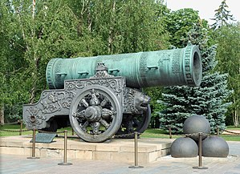 | Букварь В.Ф. Бурцева
Икона-картина «Церковь воинствующая»  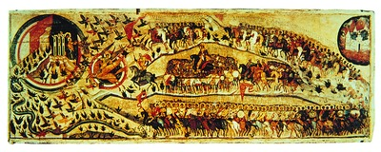 | Повесть о «Шемякином суде» (XVII в)
Китай-город в Москве | Повесть «О Ерше Ершовиче»
Первая печатная датированная книга «Апостол» | Синопсис
Лицевой летописный свод (XVI в.) | Немецкая слобода
Степенная книга (XVI в.) | Славяно-греко-латинская академия
Домострой (XVI в.) | 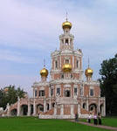 церковь Покрова в Филях
Великие Четьи-Минеи (XVI в.) | 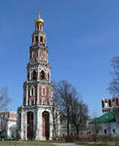Новодевичий монастырь
Сказание о царе Константине | 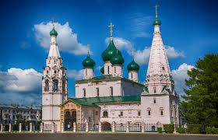Церковь Ильи пророка в Ярославле
Летописное произведение «Казанская история» | 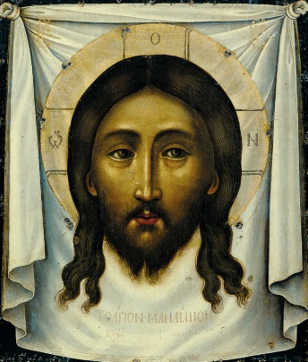 Спас Нерукотворный. Автор Симон Ушаков.
История о великом князе московском (XVI в.). Автор Андрей Курбский. | 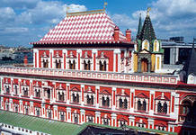Теремной дворец.
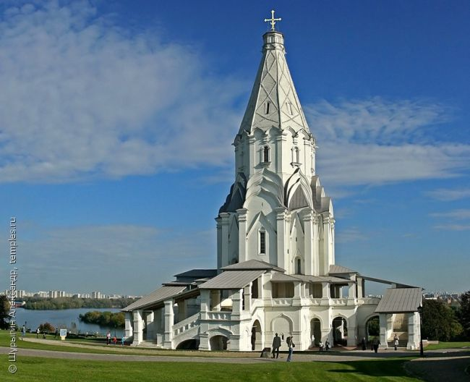Церковь Вознесения в Коломенском. Построена в честь рождение сына у Василии 3, будущего Ивана 4 Грозного. | 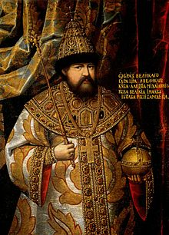Парсуна с царем Алексеем Михайловичем
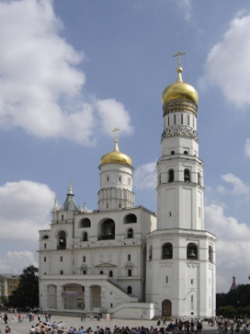 Колокольня Ивана Великого.  Архитектор Алевиз Новый. | 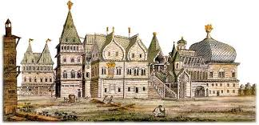  Дворец Алексея Михайловича в Коломенском
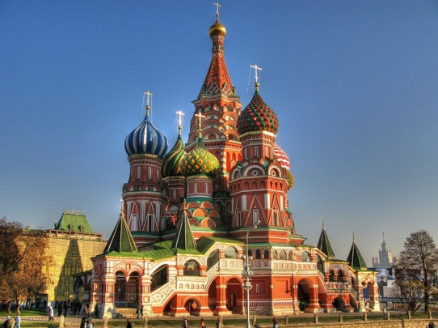Собор Василия Блаженного. Построена в честь взятия Казани. Архитекторы: Барма и Постник. | 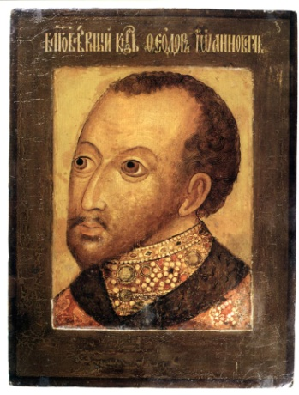Парсуна с изображением Федора Иоанновича
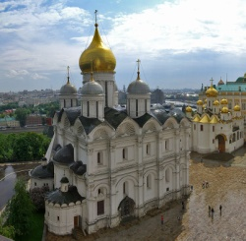Архангельский собор. Архитектор Алевиз Новый. | Икона «Древо Государства Российского» («Похвала Владимирской иконе Божией Матери») (XVII век)  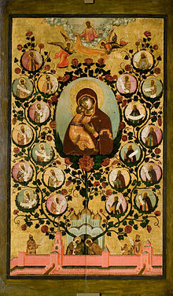
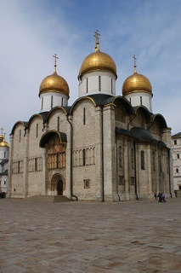Успенский собор. АрхитекторАристотель Фированти

